# Idle time script :

ATTENTION : le sciprt tourne bien sur le réseau mais bug sur Jupyter

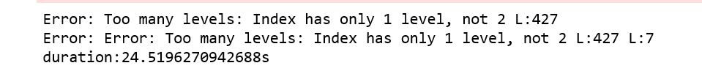

1. Paramétrage mise en place pour une nouvelle mine

* A noter qu’une étape de paramétrage est nécessaire lorsque l’on veut adapter ce script à une nouvelle mine. En effet, nous procédons à une correction des dates (changement de fuseau horaire) pour convertir les dates des données requêtées depuis l’API MyCarTracks qui sont en UTC en dates à l’heure locale de la mine.
* Il faut aussi penser à récupérer les différentes données d’identification sur les plateformes MyCarTracks (options>API) et activer l’API app4mob pour récupérer les données véhicules.
* Paramétrage métier : valider avec le métier des valeurs minimum time, maximum time et minimum speed (qui sont dans les paramètres du scripts (params)

1. Informations principales sur le script

## Définition

Nous définissons le KPI Idle time comme le ratio de la période d’inactivité sur un track (variable A ci-dessous) divisé par la durée totale du track (variable B ci-dessous)

* A : somme des périodes d’inactivité comprise entre 5 min (variable *minimum time*) et 30 min (variable *maximum time*). La période d’inactivité correspond à la période où la vitesse du véhicule est inférieure à 2 km/h (*variable minimum speed*)
  + Un véhicule est considéré comme inactif quand la vitesse est inférieure à 2 km/h. En effet, ce seuil est nécessaire pour neutraliser les petites imprécisions liées aux traces GPS
  + 5 min correspond au seuil d’activité maximal en dessous duquel le véhicule peut rester arrêté alors qu’il travaille vraiment, en étant dans la queue pour se faire charger par exemple.
  + 30 min correspond au seuil d’activité minimal au-dessus duquel le véhicule peut rester arrêter alors qu’il ne travaille plus vraiment, en étant en pauses déjeuners par exemple
* B : la durée totale entre le début et la fin du track

## Etapes du script

1. Paramètre :
   1. Minimum time :
   2. Maximum time :
   3. Minimum speed :
2. Définition du périmètre :
   1. Récupération de la liste de sensor de de l’API
   2. Association des sensors avec les véhicules du référentiel grâce à la table drt_vehicle du serveur eleven
3. Calcul de l’idle time pour chacun des véhicules
   1. Récupération des tracks
      1. Cleaning des tracks trop court
      2. Conversion des horaires à l’horaire local
      3. Traitement des tracks à cheval entre deux jours :
         1. Répartition du movingTime et du totalTime
   2. Récupération des trackpoints
   3. Calcul de l’ensemble des périodes d’idle time track par track
   4. Traitement des idle time à cheval entre deux jours
   5. Filtrer les périodes d’idle time « pertinentes » (cf. définition)
   6. Suppression pour chacun des tracks du dernier idle time
   7. Merge des tables des tracks et des idles time